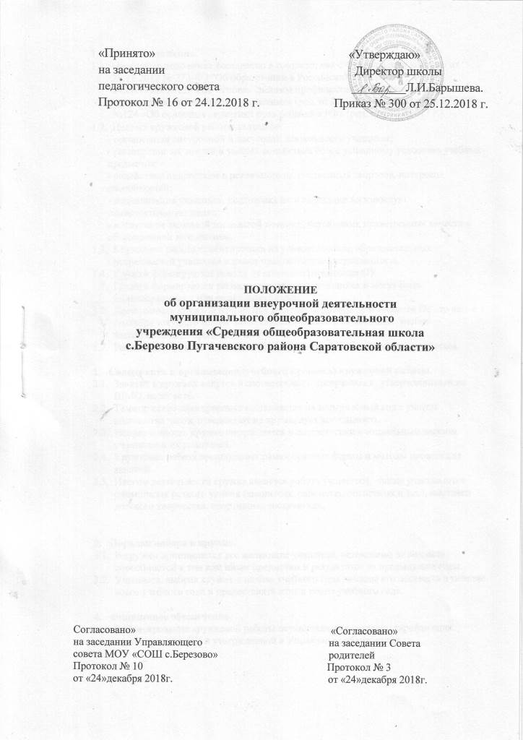  «Принято»  на заседании  педагогического совета  Протокол № 16 от 24.12.2018 г. | «Утверждаю»  Директор школы  _________Л.И.Барышева.  Приказ № 300 от 25.12.2018 г.

ПОЛОЖЕНИЕ
об организации внеурочной деятельности
муниципального общеобразовательного
учреждения «Средняя общеобразовательная школа
с.Березово Пугачевского района Саратовской области»

Согласовано» «Согласовано»
на заседании Управляющего на заседании Совета
совета МОУ «СОШ с.Березово» родителей
Протокол № 10 Протокол № 3
от «24»декабря 2018г. от «24»декабря 2018г.
- Общие положения.
  - Настоящее положение составлено в соответствии с Федеральным законом от 29.12.2012 № 273-ФЗ "Об образовании в Российской Федерации", ФЗ от 24.06.1999г №120 «Об основах системы профилактики безнадзорности правонарушений несовершеннолетних» (ред. от 28.12.2013 г.), ФЗ от 24.07.1998г №124 «Об основных гарантиях прав ребенка в РФ» (ред. от 02.12.2013 г.).
  - Целями кружковой работы являются:
- организация внеурочной и досуговой деятельности учащихся;
- расширение их знаний и умений содействия более успешному усвоению учебных предметов;
- содействие подросткам в реализации их умственных запросов, интересов, способностей;
- социализация учащихся, подготовка их к адаптации во взрослую самостоятельную жизнь;
- воспитание активной жизненной позиции, устойчивых нравственных качеств и общественной инициативы.
  - Кружковая работа ориентирована на удовлетворение образовательных потребностей учащихся и имеет практическую направленность.
  - Кружки формируются исходя из штатного расписания ОУ.
  - Группы формируются согласно пожеланиям учащихся и могут быть одновозрастными или разновозрастными.
  - Деятельность кружков начинается с начала основной деятельности ОУ, то есть с 1 сентября текущего года и заканчивается вместе с окончанием учебно – воспитательного процесса в ОУ.
  - Расписание кружков составляется с учетом занятости педагогов и учащихся.

- Содержание и организация (учебного процесса) кружковой работы.
  - Занятия в кружках ведутся в соответствии с программами, утвержденными на ШМО, педсовете.
  - Тематическое планирование составляется на весь учебный год с учетом количества часов, отведенных на кружковую деятельность.
  - Направленность кружка определяется в соответствии с социальным заказом учащихся и их родителей.
  - Кружковая работа предполагает разнообразные формы и методы проведения занятий.
  - Итогом деятельности кружка является работа учащегося, также участие его в олимпиадах разного уровня (школьных, районных, областных и т.д.), выставки детского творчества, спортивных состязаниях.

- Порядок набора в кружок.
  - В кружки принимаются все желающие учащиеся, независимо от возраста, способностей к тем или иным предметам и результатов за предыдущие годы.
  - Учащиеся, выбрав кружок в начале учебного года должны его посещать в течение всего учебного года и предоставить итог в конце учебного года.

- Финансовое обеспечение.
Финансирование кружковой работы осуществляется согласно тарификации,
составленной в ОУ и утвержденной в Управлении образования.

- Контроль за деятельностью кружков.
  - Кружковая работа является одним из звеньев дополнительного образования, предоставляемого учащимся ОУ.
  - Контроль за деятельностью кружков осуществляет зам. директора по УВР, курирующий предметы данной направленности и зам. директора по ВР.
  - По итогам каждой четверти руководители кружка предоставляют отчет о прохождении программы; проводят по необходимости корректировку тематических планов.
  - В конце учебного года руководители кружков предоставляют результаты своих выпускников, представляют проектные, исследовательские работы.
  - Зам. директора по ВР и УВР имеют право:
- Посещать занятия кружков с заблаговременной информацией об этом руководителя кружка;
- Изменить расписание занятий кружковой работы по производственной необходимости;
- Привлекать руководителей кружков и их воспитанников к деятельности, сопряженной с деятельностью кружка.

6. Документация и отчетность
6.1. Руководители кружков имеют и ведут следующую документацию:
- рабочую программу, согласованную и утвержденную администрацией школы;
- журнал кружковой работы, где отмечают посещаемость, содержание и продолжительность занятий;
- папки с методическими разработками.

